МИНИСТЕРСТВО НАУКИ И ВЫСШЕГО ОБРАЗОВАНИЯ РОССИЙСКОЙ ФЕДЕРАЦИИ

Федеральное государственное автономное образовательное учреждение высшего образования

«Национальный исследовательский университет ИТМО»

**Факультет программной инженерии и компьютерной техники**

## **ЛАБОРАТОРНАЯ РАБОТА №3**

по дисциплине

«ИНФОРМАТИКА»

Вариант № 5,1,6

***Выполнил:***

Студент группы P3113

Бободжонов К.Д

***Преподаватели:***

Балакшин Б. В **,** Рыбаков.С.Д

г.Санкт-Петербург, 2023

Оглавление

Оглавление 2

Задание 3

Обязательное задание 2

Заключение 11

Источники 11

# **Задание**

1) Реализуйте программный продукт на языке Python, используя регулярные выражения по варианту,

представленному в таблице.

2) Для своей программы придумайте минимум 5 тестов. Каждый тест является отдельной сущностью,

передаваемой регулярному выражению для обработки. Для каждого теста необходимо

самостоятельно (без использования регулярных выражений) найти правильный ответ. После чего

сравнить ответ, выданный программой, и полученный самостоятельно.

3) Программа должна считать количество смайликов определённого вида (вид смайлика описан в

таблице вариантов) в предложенном тексте. Все смайлики имеют такую структуру:

[*глаза*][*нос*][*рот*].

Вариантом является различные наборы глаз, носов и ртов.

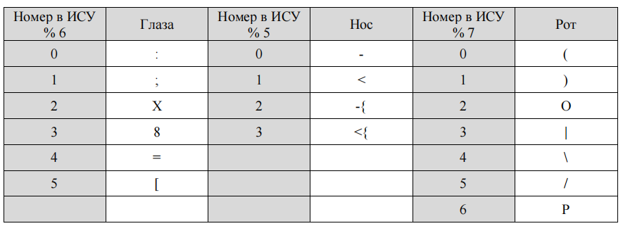

Обязательное задание

**Все задания в моём gitgub-е можете зайти и оттуда взять код** <https://github.com/KomronjonBobojonov/Study_at_ITMO/tree/main/SEM_1/2.%20%D0%98%D0%BD%D1%84%D0%BE%D1%80%D0%BC%D0%B0%D1%82%D0%B8%D0%BA%D0%B0/3)%20%D0%9E%D1%82%D1%87%D1%91%D1%82%D1%8B/lab3>

# **Заключение**

# **Список литературы**.

1. Лямин А.В., Череповская Е.Н. Объектно-ориентированное программирование. Компьютерный практикум. – СПб: Университет ИТМО, 2017. – 143 с..
2. *<https://books.ifmo.ru/file/pdf/2256.pdf>*